今日动态
2.15 星期三 晴
班级人数：25人
今日实到：25人。
姓名 | 情绪  （良好★、一般●） | 区域活动  （主动“√”，不主动“✕”） | 进餐  （全部★、没吃完●） | 午睡  （睡着★、没睡●）
杨子宸 | ★ | √（美工区） | ★ | ★
黄英豪 | ★ | √（图书区） | ★ | ★
薛远憬 | ★ | ✕（未玩） | ★ | ★
蔡承轩 | ●（晨间入园） | √（美工区） | ★ | ★
梅语辰 | ★ | √（建构区） | ★ | ★
于一鸣 | ★ | ✕（未玩） | ★ | ★
姜怀逸 | ★ | √（万能工匠） | ★ | ★
姜怀兴 | ★ | √（万能工匠） | ★ | ★
肖铭轩 | ★ | √（美工区） | ★ | ★
周成旭 | ★ | √（美工区） | ★ | ★
顾书言 | ★ | ✕（未玩） | ★ | ●
许烁 | ★ | √（美工区） | ★ | ★
张嘉辰 | ★ | √（美工区） | ★ | ★
史芯宁 | ★ | ✕（未玩） | ★ | ★
高语晴 | ★ | √（科探区） | ★ | ★
吕卓彤 | ★ | ✕（未玩） | ★ | ★
刘若熙 | ★ | √（科探区） | ★ | ★
丁趙妍 | ★ | ✕（未玩） | ★ | ★
朱宸钰 | ★ | ✕（未玩） | ★ | ★
龚昕苒 | ★ | ✕（未玩） | ★ | ★
李诗雨 | ★ | ✕（未玩） | ★ | ★
杨静宸 | ★ | √（科探区） | ★ | ★
赵静姝 | ★ | ✕（未玩） | ★ | ★
唐文津 | ★ | ✕（未玩） | ★ | ●
雷嘉怡 | ★ | √（科探区） | ★ | ★
一日生活活动篇 
今日午餐食谱：扬州炒饭，三鲜汤。
今天天气晴朗，我们要出去户外做早操。所以在8点30还没开始区域游戏的小朋友就没拍到照片哦。

集体活动篇
语言：我有一个幸福的家
今天上午，我们进行了语言活动：我有一个幸福的家。《我有一个幸福的家》是一首节奏明快、简洁易懂的儿歌。儿歌内容贴近幼儿生活，幼儿易于接受与理解，诗歌中温馨、热爱家庭的情感令人愉悦。适合小班幼儿的年龄特点，便于孩子理解。
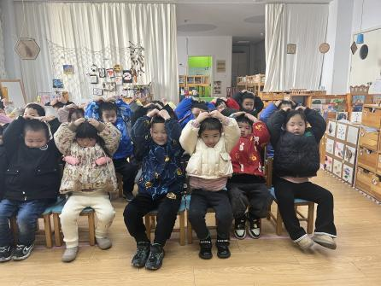
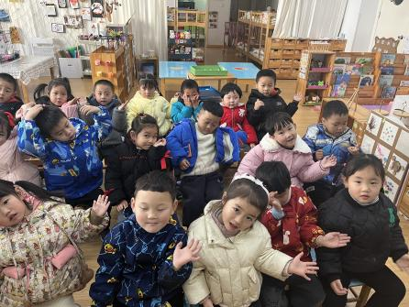
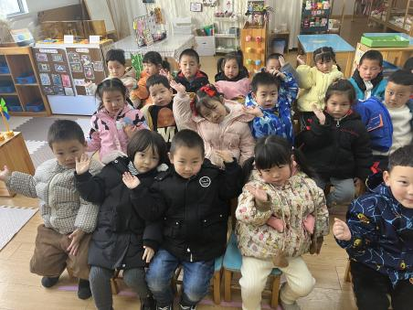
活动中，能够积极尝试有感情地朗诵诗歌的小朋友有：丁趙妍、朱宸钰、黄英豪、蔡承轩、梅语辰、姜怀逸、姜怀兴、肖铭轩、周成旭、许烁、史芯宁、杨子宸、高语晴、吕卓彤、刘若熙、李诗雨、杨静宸、赵静姝、唐文津、雷嘉怡、张嘉辰。真棒！
其他小朋友也要积极参与活动，才能学到更多本领哦！加油！

户外活动篇
1.早操
今天天气晴朗，我们出去做了早操。今天是第一天在户外站点做早操，小朋友们对于站位还有些蒙圈，但也很快进入了状态。
小朋友们的表现怎么样呢！快来看看吧！
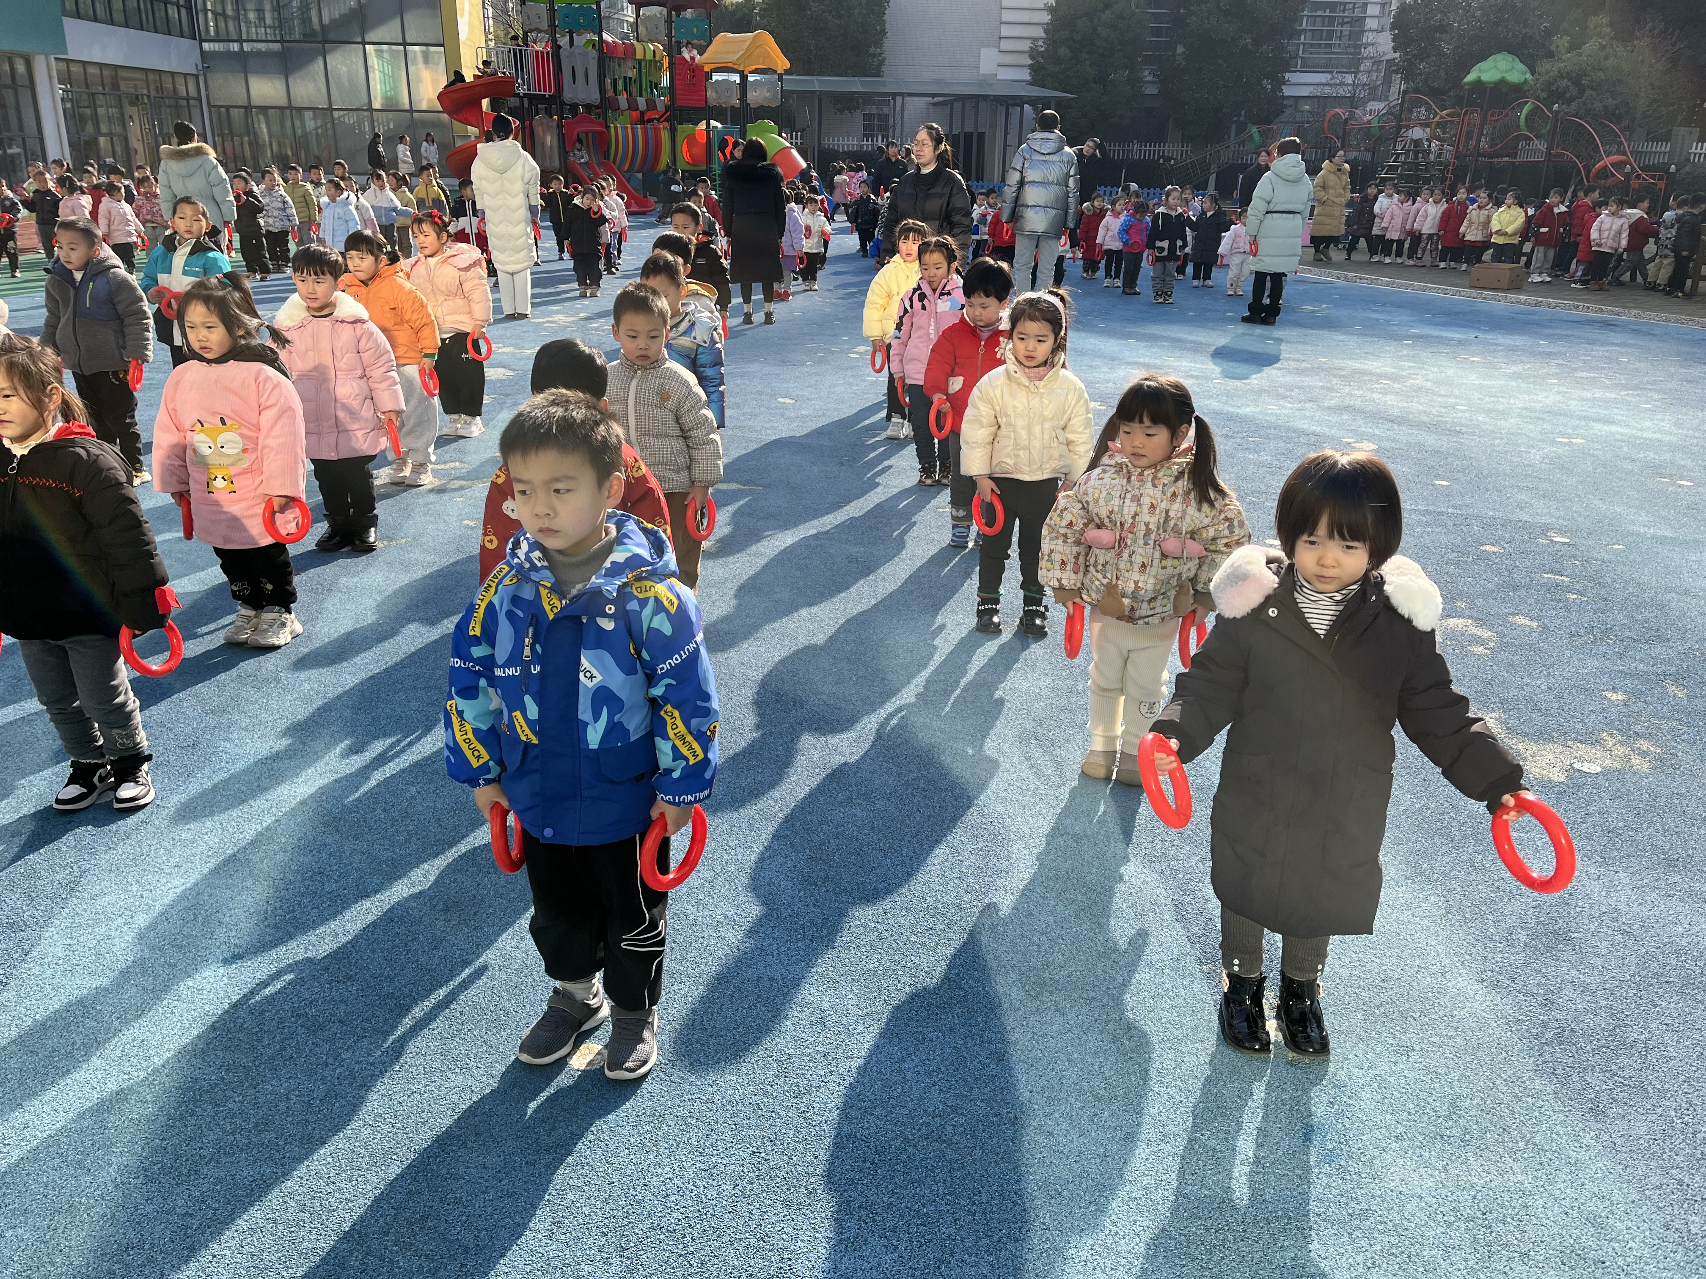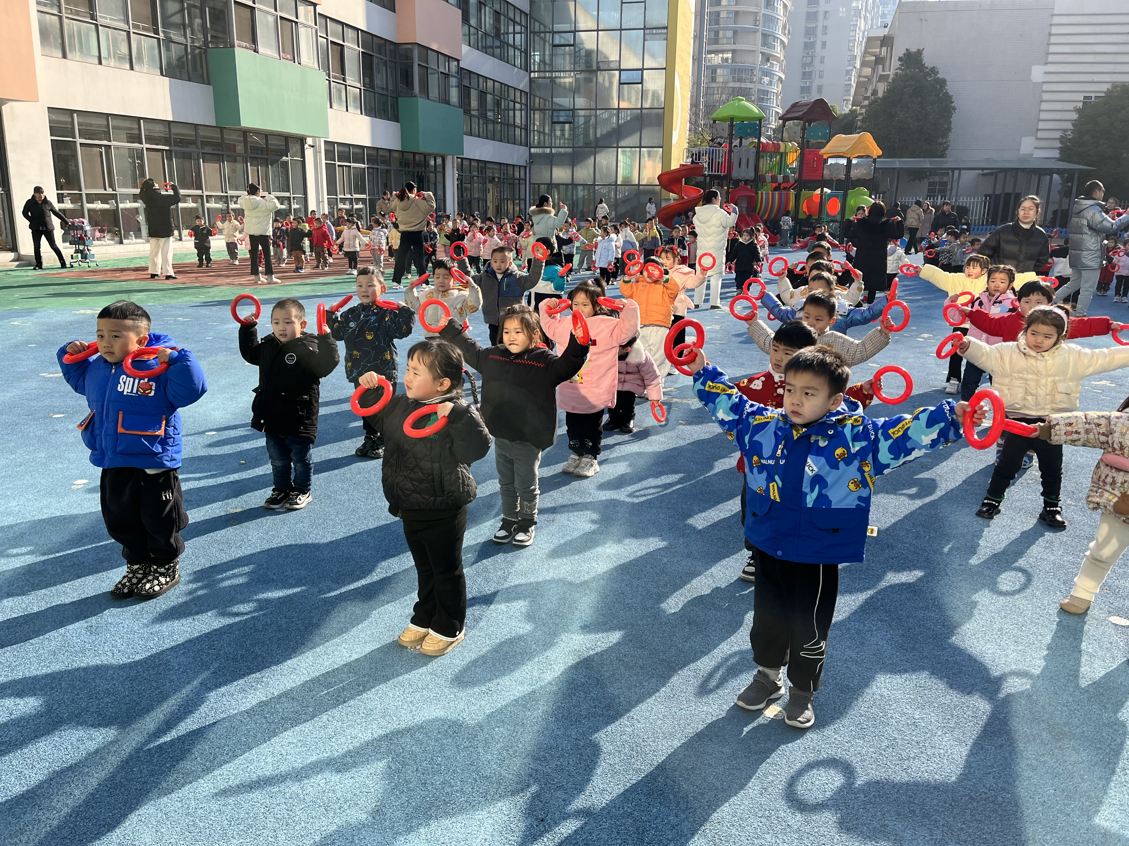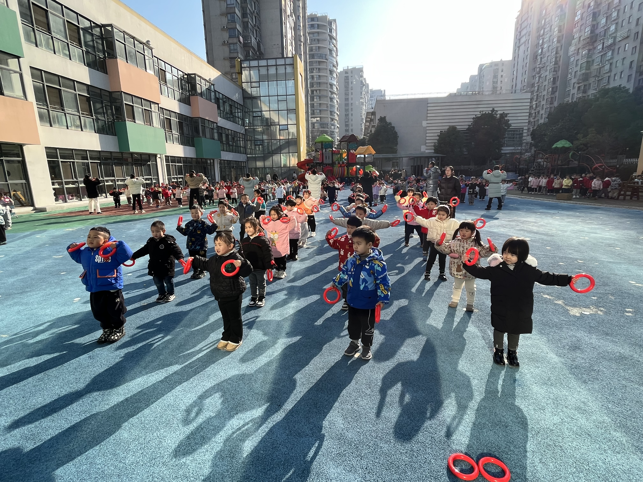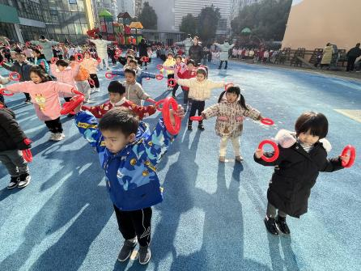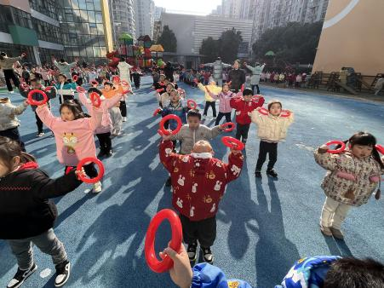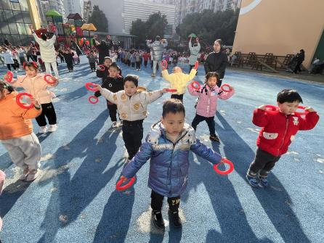
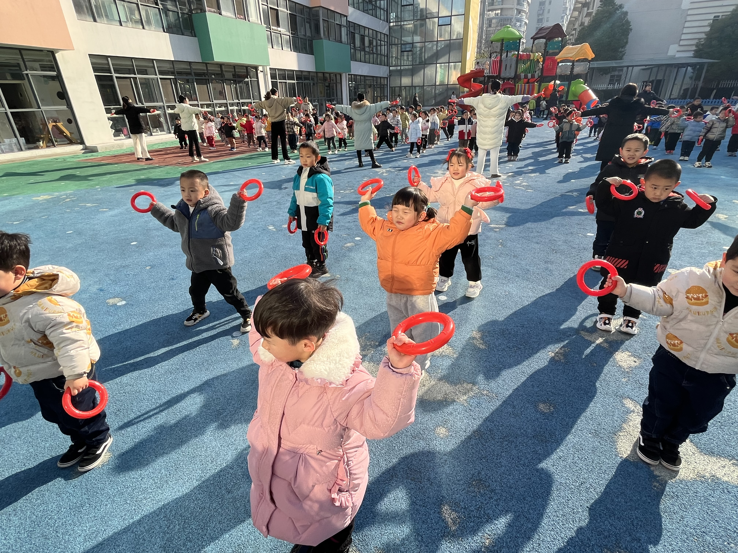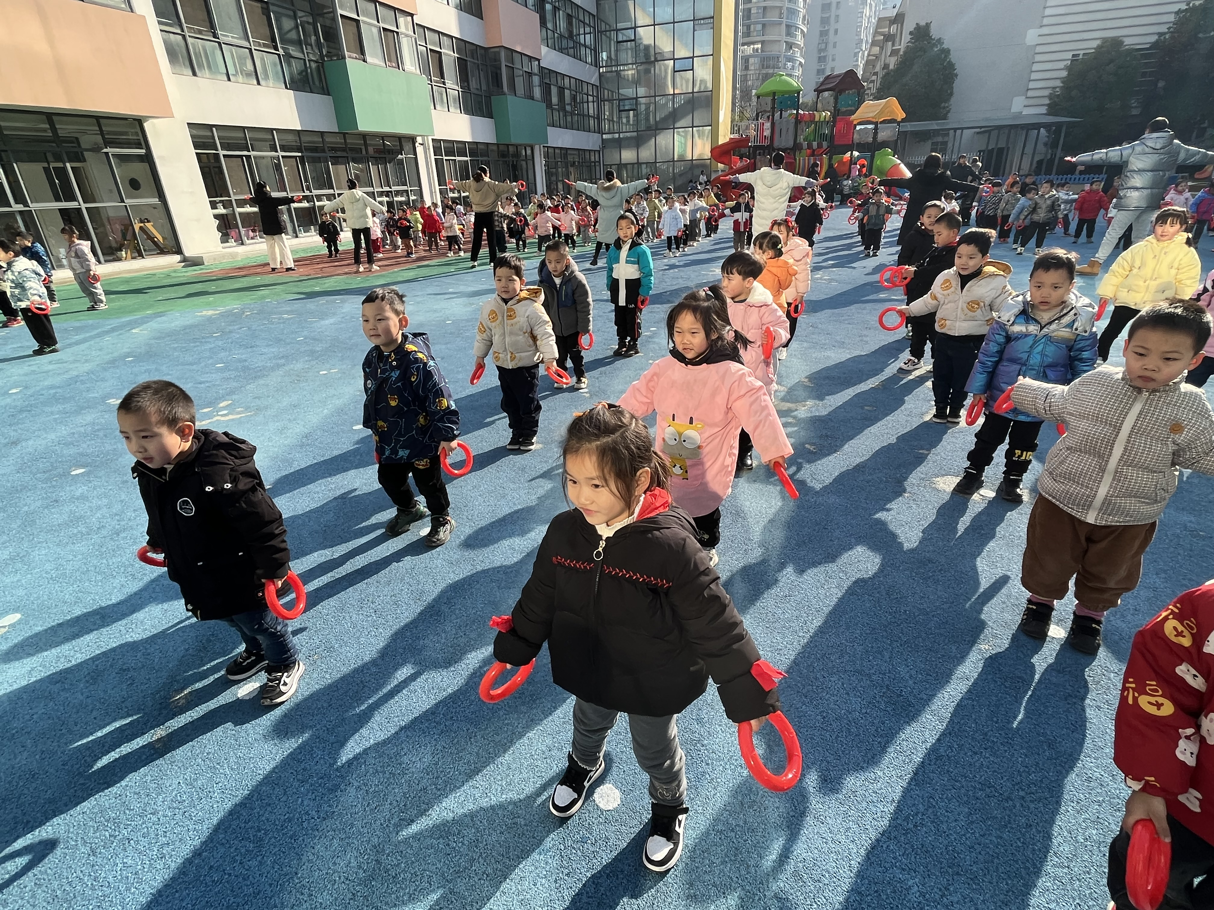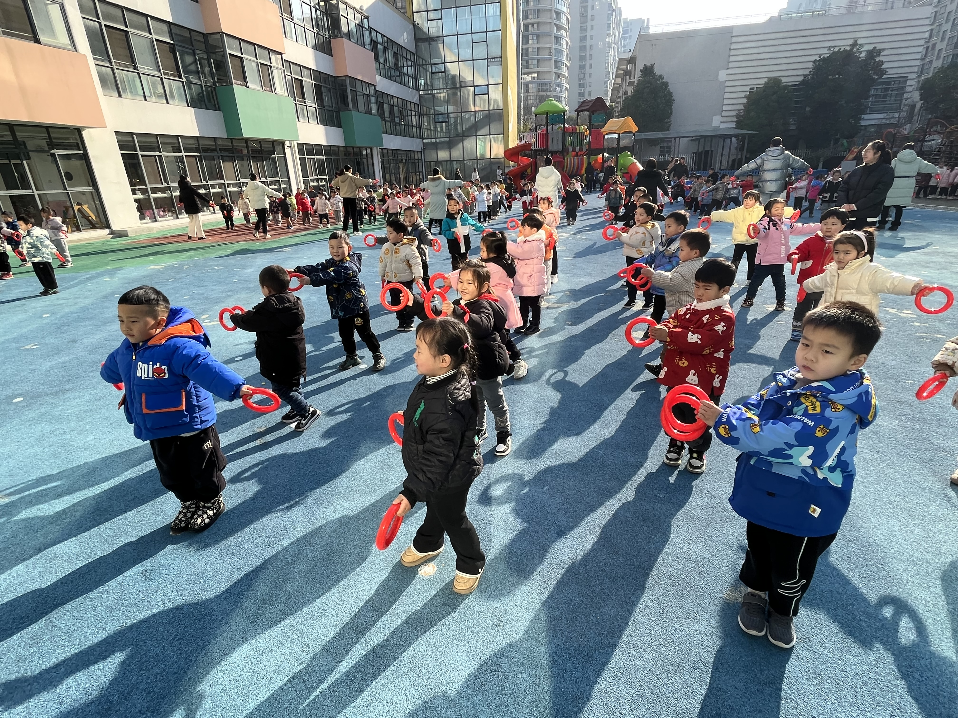
2.推小车
今天我们还去推了小车，快来看看小朋友们开心的笑颜吧！

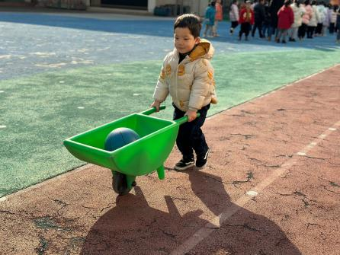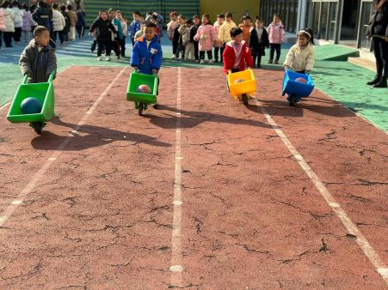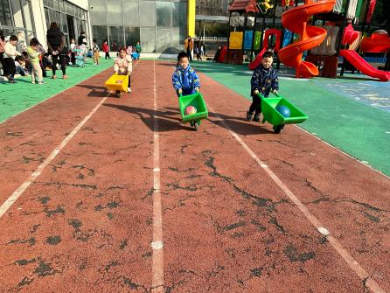
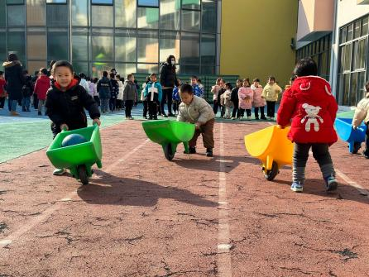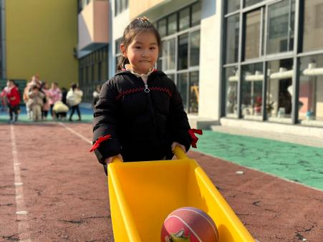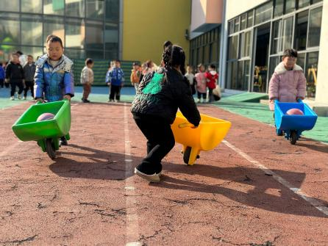
更多精彩请移步QQ群相册！

家园配合
各位家长好！
1.大家记得帮助小朋友们定期剪指甲哦！
2.最近发现孩子们口袋里会带些小东西（如纽扣电池，硬币，玩具钻石等），看着不起眼，但暗藏危险，请家长们每天送孩子前检查一下孩子的口袋，如果是小朋友要送人的，那请放学后在家长的陪同下送人，谢谢合作！

执笔人：王婳

